narjiss.company
De la vitrine au véritable outil de vente
Dossier de présentation à la direction de Narjiss Immobilière
Août 2026
Toutes les copies d’écran de ce document proviennent du site en ligne, tel qu’il fonctionne aujourd’hui.
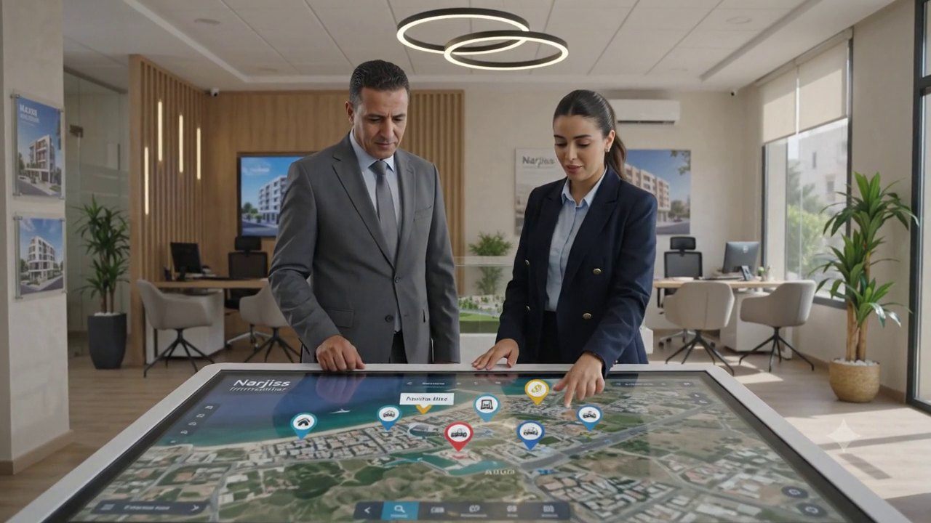
Ce que devient un bureau de vente Narjiss : le client et le conseiller regardent le même écran, ensemble.

L’essentiel en une page
narjiss.company n’est pas un nouveau site vitrine. C’est l’outil avec lequel Narjiss vend : le client y voit les logements réellement disponibles, vérifie le quartier par lui-même, visite en 360°, parle à un conseiller en direct — et quand personne n’est disponible, une hôtesse virtuelle lui répond de vive voix, dans sa langue. Côté équipe, tout se met à jour depuis une administration, sans développeur, dans les quatre langues du site.
Le site est en ligne et fonctionne aujourd’hui. Ce document explique ce qu’il change pour la vente, ce qu’il apporte au client, ce qu’il demande à l’entreprise, et pourquoi une borne tactile dans chaque agence en est le prolongement naturel.

Six choses que le site actuel et les publications Facebook ne peuvent pas faire
- Montrer, à la minute, quels logements sont disponibles, optionnés, réservés ou vendus — 454 logements sont aujourd’hui dans la grille.
- Prouver ce qu’il y a autour du projet : pour la Résidence Al Jawhara, 77 commodités relevées une à une, dont 21 écoles et 15 pharmacies, avec leur distance.
- Faire visiter le projet, un appartement témoin et le bureau de vente en 360°, depuis un téléphone, à l’autre bout du monde.
- Laisser une famille entière comparer et décider ensemble, chacun dans sa langue, sans se déplacer.
- Accompagner un client à distance en direct : le conseiller pilote l’écran du client et commente à la voix.
- Garder une trace exploitable de chaque contact : fiche client, sélection de logements, messages, suites données.

Où en sommes-nous aujourd’hui

Le site actuel : narjissimmobiliere.com
C’est une vitrine soignée : elle présente l’entreprise, ses valeurs et ses projets. Elle fait bien ce pour quoi elle a été conçue, et elle garde son utilité pour l’image de marque.
Mais elle s’arrête là où commence la vente. Elle ne dit pas ce qui reste disponible, ne montre pas un logement précis, ne prouve pas le quartier, ne permet pas de visiter, et ne garde aucune trace du visiteur. Chaque mise à jour passe par un prestataire.
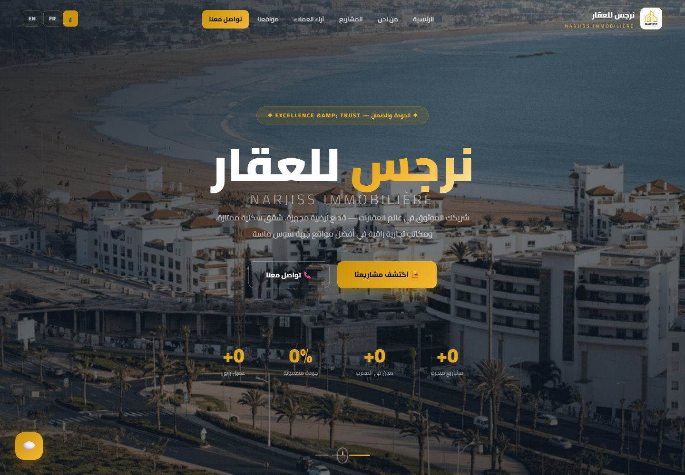
narjissimmobiliere.com — une vitrine : on y découvre l’entreprise, on n’y choisit pas un logement.

Les publications Facebook
Elles apportent de l’audience, et il faut les garder. Leurs limites sont connues de tous ceux qui vendent : une vidéo descend dans le fil et disparaît, une affirmation comme « tout est à proximité » ne se vérifie pas, un commentaire n’est pas un dossier client, et un même message ne parle qu’à une langue à la fois. Surtout, un contenu Facebook ne peut pas dire à un client ce qui est encore disponible ce matin.
Ce n’est pas un choix entre les deux. Facebook fait venir ; narjiss.company transforme la visite en décision, et garde la trace.

Ce que vit le client, en cinq temps

1. Il découvre
Une page d’accueil, douze projets, une carte du Maroc. Le visiteur choisit sa langue en haut à droite — français, anglais, arabe, espagnol — et tout le site suit, y compris l’arabe écrit de droite à gauche.
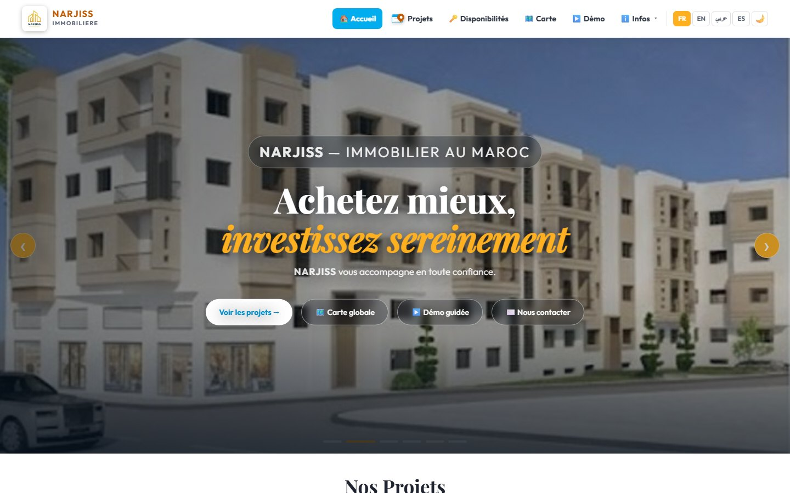
L’accueil : les projets, la carte globale, la démonstration guidée, et les quatre langues.

2. Il vérifie le quartier — et c’est décisif
La première question d’un acheteur n’est pas le prix, c’est : « qu’est-ce qu’il y a autour ? ». Une vidéo qui affirme « tout est à proximité » demande de la confiance. Une carte qui nomme 21 écoles, 15 pharmacies, 7 lignes de transport et 7 mosquées, avec la distance de chacune depuis le projet, n’en demande aucune.
Le client filtre par catégorie, trie par distance, ouvre l’itinéraire, se l’envoie sur WhatsApp. Il n’a pas à nous croire : il vérifie.
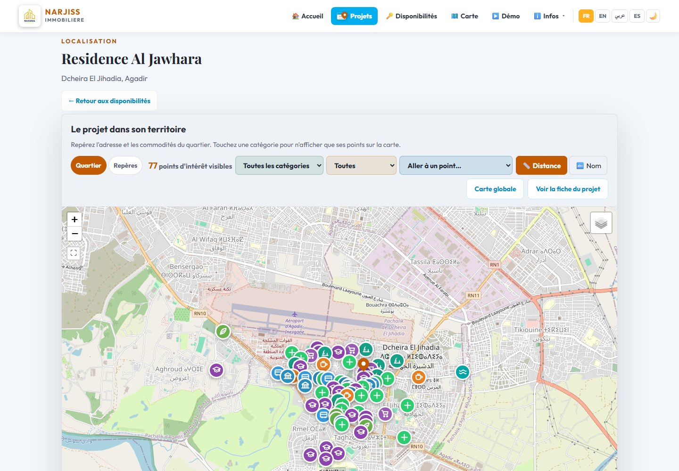
Résidence Al Jawhara : 77 points d’intérêt relevés un par un, filtrables et mesurables. Plus de 900 commodités sont cartographiées sur l’ensemble des projets.

3. Il visite
Visite 360° du projet, appartement témoin, plan d’architecte et plan commercial superposables, vidéos, album photo. Le client tourne la tête au doigt sur son téléphone, ou en grand sur la borne de l’agence.
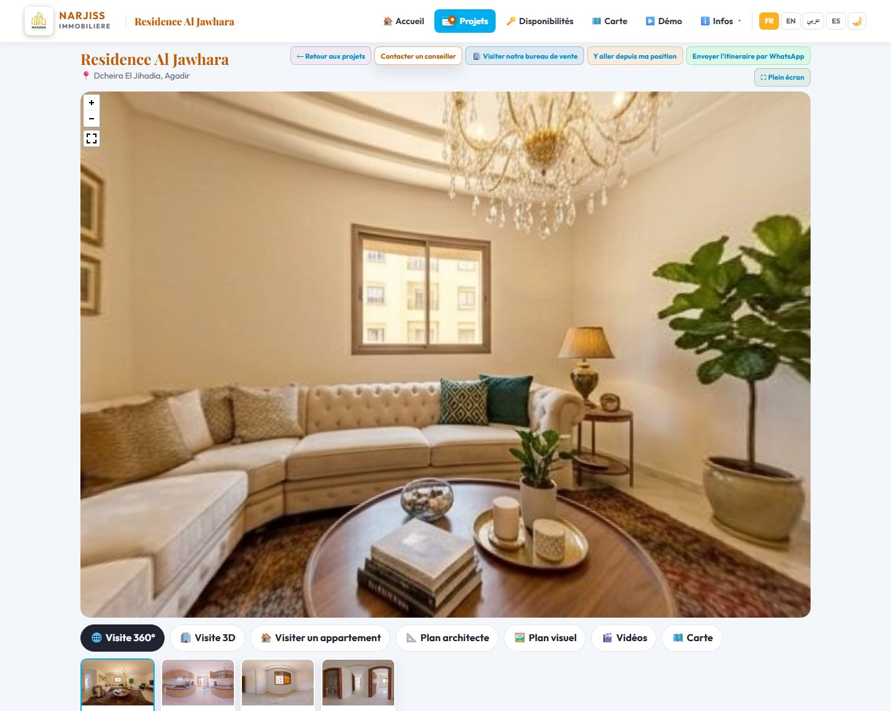
La fiche projet : la visite 360° occupe l’écran, les autres médias sont à un clic.

4. Il choisit son logement
C’est le cœur de l’outil, et c’est ce qu’aucun site vitrine ne fait. La grille de commercialisation — celle qui vit aujourd’hui dans un fichier Excel — devient un plan que le client manipule : immeuble par immeuble, étage par étage, avec le statut de chaque logement, sa surface, son orientation et son prix.
Il filtre selon ses critères, retient jusqu’à trois logements, les compare, puis envoie sa sélection. Le conseiller le rappelle avec ces logements sous les yeux.
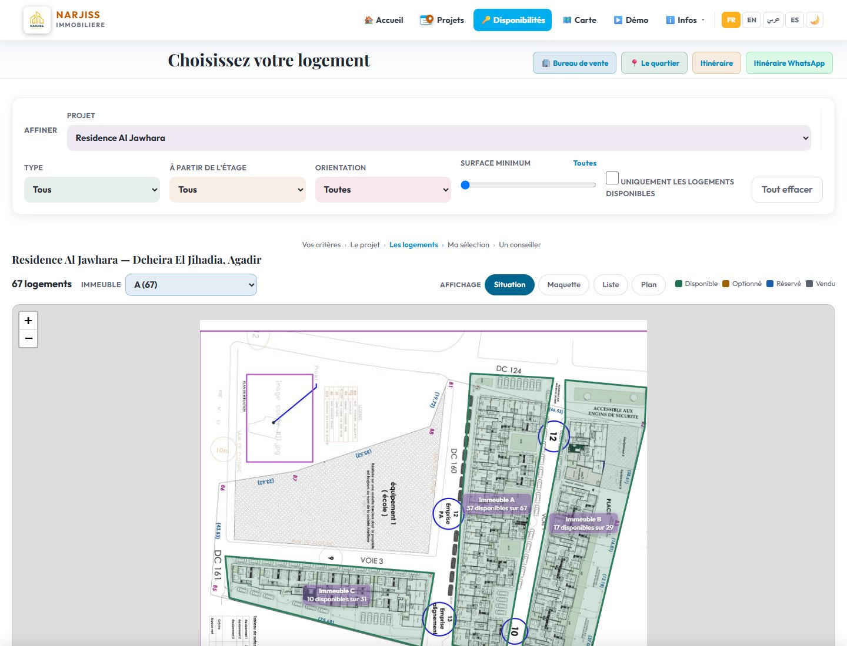
Le plan de masse, immeuble par immeuble, avec le nombre de logements encore disponibles. Quatre statuts, les mêmes couleurs qu’au bureau de vente.

5. Il décide en famille, même à distance
Un lien suffit à partager une sélection. Le fils à Casablanca, le père à Agadir et l’oncle à Bruxelles voient le même plan, la même visite, la même carte — chacun dans sa langue. C’est exactement la situation d’un Marocain résidant à l’étranger qui achète pour sa famille : jusqu’ici, il achetait sur parole et sur photos.

L’humain d’abord, la machine en renfort

La visite guidée en direct
Le conseiller ouvre une visite, communique un code à six chiffres, et le client le saisit depuis chez lui. À partir de cet instant, l’écran du client suit celui du conseiller : changement de page, déplacement sur la carte, rotation dans une visite 360°, tracé au doigt sur un plan. La voix passe dans le même canal.
Concrètement : le conseiller entoure un lot sur la carte, mesure la distance jusqu’à l’école, et le client voit le trait se dessiner sur son propre écran, en direct.

L’hôtesse virtuelle, quand personne n’est là
Le soir, le week-end, ou quand un client appelle depuis Montréal à trois heures du matin, une hôtesse virtuelle prend le relais. Elle parle de vive voix — darija, arabe classique, français, anglais, espagnol — répond aux questions courantes, oriente vers le bon projet, prend le message et les coordonnées.
Le lendemain matin, le commercial retrouve le message dans son espace, avec la transcription et le numéro : il rappelle en connaissant déjà la demande. Aucun appel ne tombe dans le vide.
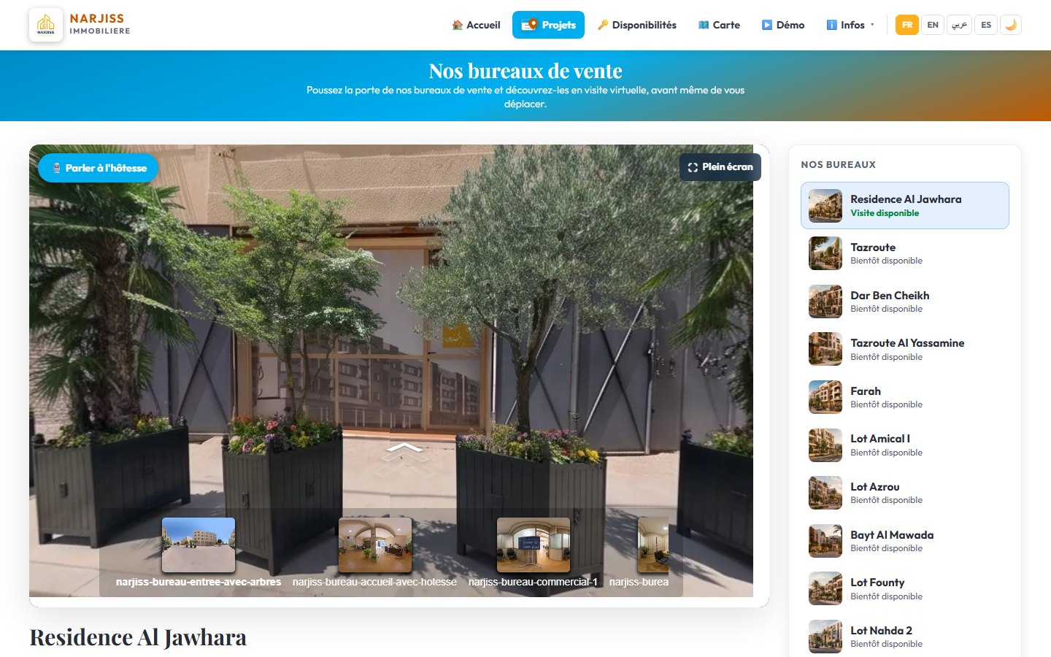
Le bureau de vente en visite virtuelle, avec le bouton « Parler à l’hôtesse ». Le client pousse la porte avant de se déplacer.

Ce qui change pour les équipes

L’espace commercial
Chaque conseiller dispose de son espace : il s’y déclare présent, reçoit les demandes des visiteurs orientés par l’hôtesse, y trouve les messages vocaux et écrits laissés en son absence, et peut y monter lui-même une visite 360° à partir de ses photos, sans logiciel à installer.
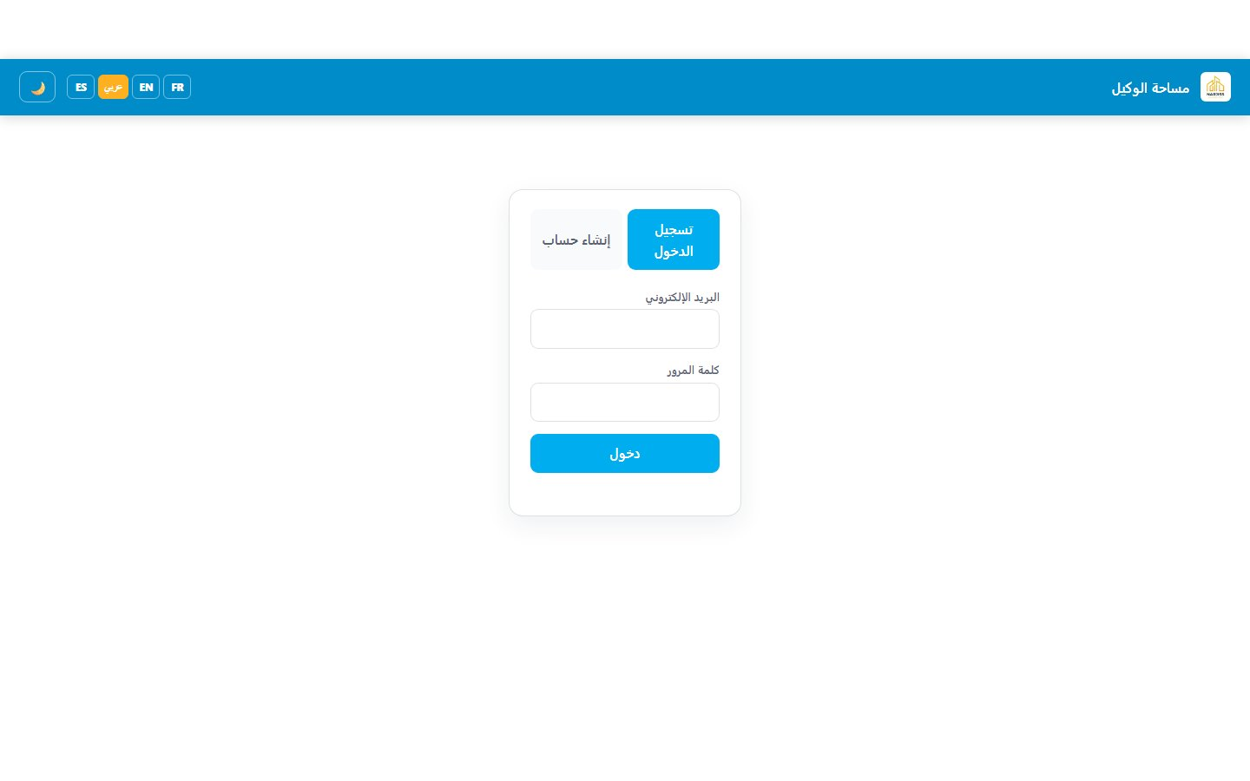
L’espace commercial en arabe : depuis août 2026, l’interface de travail est traduite dans les quatre langues, sens de lecture compris.

L’administration
Tout ce que voit le client se pilote depuis une administration, sans toucher au code : projets et descriptions dans les quatre langues, photos, vidéos, visites 360°, points d’intérêt, zones cliquables des plans, fiches clients, comptes des conseillers.
La grille des lots s’importe depuis le fichier Excel du promoteur ; un changement de statut se fait en un clic et se voit immédiatement sur le site. Mettre à jour une disponibilité prend quelques secondes, pas un appel à un prestataire.
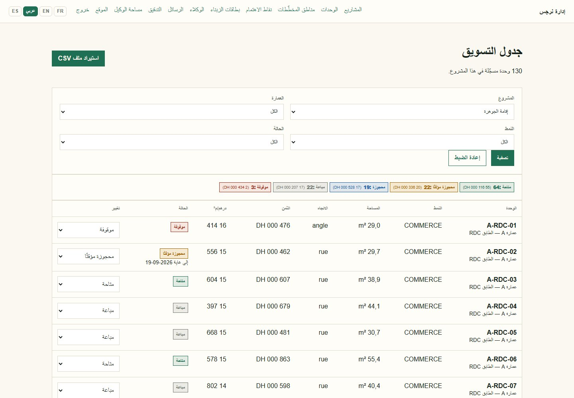
La grille de commercialisation dans l’administration, en arabe : 130 logements, statuts et prix modifiables en un clic.

La fiche client
Le formulaire papier devient un écran. Le conseiller photographie le dos de la carte nationale : le nom, le prénom, le numéro et la validité se remplissent seuls. La fiche arrive rattachée aux logements que le client avait retenus, et les pièces d’identité sont rangées hors du site, dans un coffre privé sur le serveur.
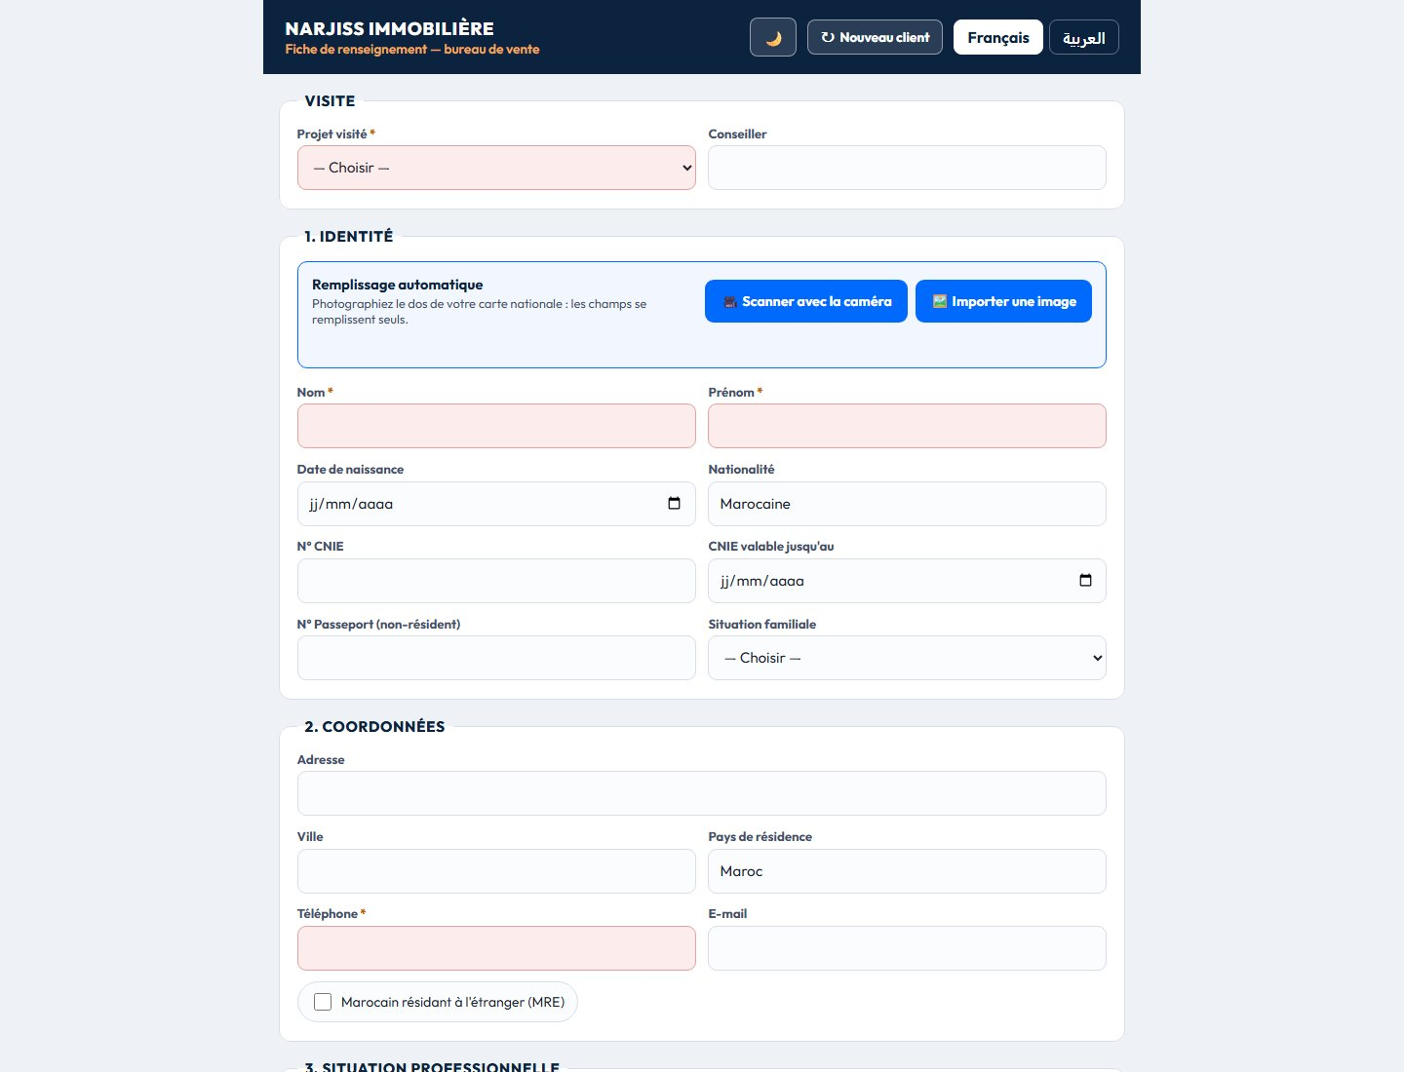
La fiche de renseignement, en français et en arabe, avec lecture automatique de la carte nationale.

Les bornes tactiles en agence
Tout ce qui précède fonctionne déjà sur un téléphone et sur un ordinateur. La borne tactile ajoute ce qu’aucun écran personnel ne donne : deux personnes debout devant le même plan, à taille réelle, dans l’agence.

Ce que la borne apporte
- Le client manipule le plan lui-même ; le conseiller commente à côté de lui, au lieu de retourner un écran d’ordinateur.
- La carte du quartier se parcourt au doigt, l’école se pointe du doigt, la distance s’affiche.
- La visite 360° occupe tout l’écran : on regarde l’appartement, on ne regarde plus une brochure.
- Le logement se choisit sur place, avec le statut réel, et la fiche client se remplit dans la foulée par lecture de la carte nationale.
- L’attente à l’accueil devient du temps utile : le visiteur explore seul pendant que le conseiller termine un rendez-vous.

Ce qu’elle remplace
Les brochures imprimées qui vieillissent, les plans papier annotés au crayon, le tableau des disponibilités qu’il faut corriger à la main, et la phrase que tout acheteur a déjà entendue : « je vous rappelle avec les disponibilités ».

Ce qu’il faut prévoir
- Un écran tactile de 43 à 55 pouces avec ordinateur intégré, ou une table tactile pour le bureau de vente principal.
- Le navigateur ouvert en mode kiosque sur narjiss.company : aucune installation, aucun logiciel spécifique, aucune maintenance logicielle.
- Une connexion internet et un point électrique. Le site est déjà conçu pour le tactile : cibles larges, aucune action au survol, contrastes lisibles à deux mètres.
- Le devis matériel est à demander auprès de fournisseurs locaux ; nous n’avançons ici aucun chiffre que nous n’aurions pas vérifié.

Une borne à l’accueil de chaque agence, une table tactile au bureau de vente principal : le même site, en grand.

Comparaison honnête
Trois canaux, trois rôles. Le tableau ne dit pas qu’il faut abandonner les deux premiers, mais où chacun s’arrête.
 | Site vitrine actuel | Publications Facebook | narjiss.company
Présenter l’entreprise | Oui | Oui | Oui
Faire venir du public | Peu | Oui, c’est sa force | Oui, par le référencement
Disponibilités à la minute | Non | Non | Oui — 454 logements suivis
Prix et surfaces par logement | Non | Non | Oui, ou « prix sur demande » au choix
Prouver le quartier | Non | Affirmé, non vérifiable | Oui — 900 commodités cartographiées
Visite 360° | Non | Vidéo linéaire | Oui, le visiteur dirige le regard
Choisir un logement précis | Non | Non | Oui, sur le plan de masse
Quatre langues | Partiellement | Une par publication | Oui, tout le site et l’administration
Conseiller à distance | Non | Messages différés | Oui, visite guidée avec la voix
Hors horaires | Non | Non | Oui, hôtesse vocale en 5 langues
Trace du contact | Formulaire simple | Commentaires épars | Fiche client, sélection, messages, suites
Mise à jour | Par prestataire | Nouvelle publication | Par l’équipe, en quelques minutes

Ce que cela apporte, et ce que cela demande

Les gains attendus
- Le client arrive informé : l’entretien porte sur sa décision, plus sur la description du projet.
- Moins de déplacements pour rien, dans les deux sens : le client sait ce qui reste, le conseiller sait ce que le client a regardé.
- Les familles éloignées et les Marocains résidant à l’étranger participent vraiment au choix.
- Chaque contact laisse une trace exploitable, y compris hors horaires.
- Une image d’entreprise à la hauteur des projets, et le même discours dans les quatre langues, quel que soit l’interlocuteur.

Les conditions de réussite — disons-les clairement
- La grille des lots doit rester à jour. C’est la condition numéro un : un site qui annonce disponible un logement vendu abîme la confiance plus qu’une brochure périmée.
- Chaque nouveau projet demande ses photos 360° : une demi-journée de prises de vue par bureau de vente et par appartement témoin.
- Une personne doit être désignée pour valider les comptes des conseillers et surveiller les messages laissés hors horaires.
- Les bornes demandent un budget matériel et une installation par agence.
- La prise en main tient en une à deux heures par équipe : les écrans sont ceux que les conseillers connaissent déjà côté client.

Où en est le projet, honnêtement

En ligne et opérationnel aujourd’hui
- Le site public dans les quatre langues : 12 projets, fiches détaillées, carte globale, cartes de quartier, albums photos et vidéos.
- Les visites 360° : projet, appartement témoin et bureau de vente pour la Résidence Al Jawhara.
- La grille de commercialisation : 454 logements, filtres, plans de masse, statuts et prix.
- La fiche de renseignement client avec lecture de la carte nationale, enregistrée en base, pièces d’identité dans un coffre hors du site.
- La visite guidée en direct avec la voix, et l’hôtesse virtuelle vocale.
- L’espace commercial et l’administration complète.
- L’hébergement sur serveur privé, avec mise en ligne en une commande et sauvegarde avant chaque modification de contenu.

Terminé ces derniers jours, prêt à être mis en ligne
- La synchronisation des tracés et des mesures pendant une visite guidée : ce que le conseiller dessine sur la carte apparaît chez le client.
- L’espace commercial et toute l’administration traduits dans les quatre langues, arabe compris, sens de lecture inversé.

Ce qui reste à décider ou à produire
- Les bornes tactiles : choix du matériel, agences pilotes.
- Les visites 360° des onze autres projets, et les vidéos qui manquent.
- Le rythme de mise à jour de la grille des lots, et la personne qui en répond.

Trois prochaines étapes
- Une démonstration d’une heure en agence, sur un cas réel : un client qui cherche un F3 à Dcheira, du premier clic à la fiche remplie.
- Une agence pilote équipée d’une borne, et un deuxième projet complété en 360° pour vérifier le coût réel d’un projet.
- Une règle de mise à jour de la grille des lots — chaque semaine, par une personne nommée — et la mise en ligne des traductions du back-office.
Le site est visible dès maintenant : narjiss.company. Le menu « Démo » déroule la présentation commerciale en quatre actes, telle qu’un conseiller peut la conduire devant un client.
Un document illustré complémentaire, « Ce que le site sait faire », détaille écran par écran l’ensemble des fonctions.

